Давайте жить дружно
«Сиблинги — это дети одних и тех же родителей,
причем совершенно нормальные, пока не соберутся вместе».
Сэм Левенсон, американский юморист

Идея о том, что на развитие ребенка огромное влияние оказывает семья, давно стала прописной истиной психологии и педагогики. При этом, говоря о семье, мы чаще всего имеем в виду взрослых: родителей, бабушек, дедушек. Однако значительная роль в формировании личности ребенка, его психологических характеристик и жизненных установок принадлежит взаимодействию с братьями и сестрами. Возможность совместной игры, общие игрушки, сладости, внимание родителей, посвященное им всем, решение мелких каждодневных споров, соревнование и ревность - все это стимулирует здоровое развитие ребенка, облегчая ему включение в общество. Наличие братьев и сестер делает мироощущение человека более полным, а его самого - уверенным и защищенным.

Тема общения братьев и сестер не оставляет равнодушным никого: ни родителей, ни педагогов, ни психологов.
Одним из первых ученых, которые начали заниматься вопросами сиблинговых (сиблинги от англ. Siblings - родные братья и сёстры, но не близнецы) отношений и их влияния на развитие ребенка, был Альфред Адлер, а вслед за ним к этой теме обращались другие специалисты — от М. Боуэна до Г.Т. Хоментаускаса.
Одним из наиболее значительных факторов, оказывающих влияние на развитие ребенка, Альфред Адлер считал структуру семьи, важным компонентом которой является количество и порядок рождения детей. Сиблинговая позиция — место, которое занимает ребенок среди других детей в семье. Сиблинговую позицию можно рассматривать с двух точек зрения. Во-первых, есть некоторые универсальные характеристики, которые в той или иной степени свойственны средним, старшим и младшим детям. Во-вторых, в каждой семье существует свое собственное уникальное распределение ролей между сиблингами: например, один слабый и болезненный, а другая — «комсомолка, спортсменка, отличница».

СТАРШИЕ, СРЕДНИЕ, МЛАДШИЕ…
Какие же характеристики чаще всего присущи человеку в зависимости от порядка рождения? Отметим, что здесь речь идет не только о детях: зачастую, наблюдая за взрослым человеком, мы довольно точно можем угадать, был ли он у своих родителей старшим или единственным.

Старшие по порядку рождения дети, как правило, серьезные, целеустремленные и ответственные.
Поскольку у родителей этот ребенок был первым, с ним чаще всего связаны высокие родительские ожидания. Они соблюдают правила и даже несколько консервативны (не любят изменений или сюрпризов). Именно они склонны к перфекционизму и стремятся многого достичь. Старшие дети могут быть очень категоричны в своих суждениях, они зачастую убеждены, что есть только одно правильное мнение.
Средний ребенок (например, второй из трех или третий из четырех детей в семье) часто становится посредником: у него прекрасные дипломатические навыки, он избегает конфликтов и легко идет на компромисс. Вместе с тем у средних детей может быть ярко выражена болезненная потребность выделиться любой ценой. Будучи лишен привилегий как старшего, так и младшего ребенка в семье, средний может считать, что его игнорируют, полагать, что у него нет своего собственного особого места в семье.
Младшие дети довольно узнаваемы: они очаровательны и общительны, но постоянно требуют внимания и ожидают заботы от окружающих. Часто это творческие люди с хорошим чувством юмора. Зачастую младшие или единственные дети на всю жизнь сохраняют самоощущение «малыша», ожидая, что другие люди возьмут на себя решение их проблем. Часто к младшим детям родители наименее строги.
Именно старшие дети начинают играть роль «маленького взрослого», проявляя несвойственную своему возрасту рассудительность.

ИНДИВИДУАЛЬНЫЙ ПОДХОД
Какие рекомендации можно предложить родителям с учетом сиблинговой позиции ребенка?
В общении со старшими по порядку рождения детьми родителям очень важно показывать, что они любят и принимают своего ребенка безусловно, просто потому, что это их сын или дочь, а не за его достижения и успехи. Можно предложить родителям понаблюдать, хвалят ли они старшего только в том случае, когда он в чем-то успешен, или выражают ему свою любовь просто так.
Кроме того, старшие дети часто чувствуют, что родители больше внимания уделяют младшему брату или сестре, поэтому имеет смысл найти особое, пусть и непродолжительное время для старшего ребенка. При этом важно ни в коем случае в это особое время не вести разговоров о других детях в семье. Наконец, не следует делать старшего ребенка ответственным за младших и требовать, чтобы он все время уступал младшим: в подобных ситуациях старшие дети часто считают, что их собственные потребности родителям неинтересны и родители не будут вставать на их сторону.
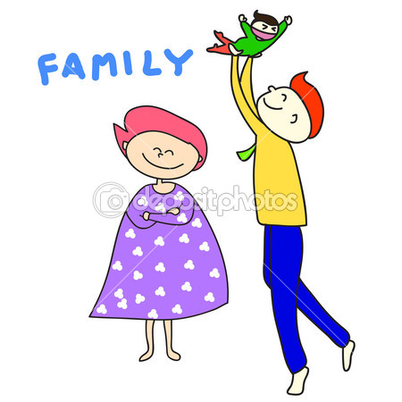
В общении со средними детьми крайне важно помочь им почувствовать свое особое место в семье.
Для этого надо обращать внимание на их успехи, проводить с ними время, которое не придется делить с братом или сестрой. Если родители признают за средним ребенком право на самовыражение, уважительно относятся к его интересам, не настаивают на том, чтобы он вслед за старшим занимался музыкой или спортом, не слишком часто отдают среднему вещи старшего — словом, дают ребенку понять, что ценят его отличие, — это помогает среднему ребенку чувствовать себя увереннее.
Что же касается младших детей, то здесь самое главное — помочь ребенку почувствовать, что он не просто и не только «малыш». Прежде всего, важно, чтобы по отношению к этому ребенку не было никаких отклонений от семейных правил или ограничений только на основании того, что он «еще маленький». Младшему следует учиться отвечать за свое поведение точно так же, как и остальным детям в семье; как и единственному, ему необходимо учиться быть самостоятельным.
Американский психолог Кевин Леман, посвятивший большую часть своей профессиональной деятельности сиблинговым отношениям, сравнивает семью с деревом. Представьте себе, что родители — ствол этого дерева, а дети — ветви. Вряд ли вы видели дерево, на котором все ветви растут в одну сторону. То же самое происходит с детьми: каким бы ни был старший ребенок в семье, младший, с большой степенью вероятности, будет другим.
В обыденном сознании бытует миф об абсолютной любви, не омраченной никакими ссорами, раздорами и негативными эмоциями. Любви как априорной данности, гарантом которой является тесная кровная, родственная связь между детьми. А если в реальности приходится сталкиваться совсем с иной картиной, когда отношения между детьми далеки от дружеских и теплых? Как вести себя, если дети конфликтуют, если ребенок говорит о своей нелюбви или даже ненависти к брату (сестре), что делать, когда дети дерутся, обзываются?
Одна из частых проблем, с которыми обращаются за помощью родители, — сиблинговая ревность, конкуренция, конфликты. Их проявления многолики: дети могут настойчиво задавать родителям вопросы типа « кого ты любишь больше?», жаловаться на брата или сестру, проявлять агрессию по отношению друг к другу.
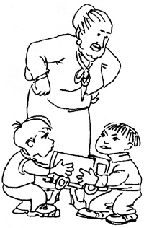
Дети могут бороться друг с другом за родительское внимание, любовь, обладание игрушками, вещами. В их отношениях практически всегда присутствует соревновательный мотив (кто лучше, сильнее, умнее, красивее?)
При этом конкуренция более выражена у однополых детей, у детей с небольшой (от года до трех с половиной – четырех лет) разницей в возрасте, у близнецов. Более ровных отношений можно ожидать в случае, если разница в возрасте позволяет старшему ребенку опекать младшего, выступать в роли функционального родителя.
Острота конфликтов сглаживается, если в семье более двух детей за счет разноплановых связей, складывающихся между ними.
В основе сиблинговой ревности — глубокое желание ребенка получить исключительную родительскую любовь. Когда в семье появляются другие дети, это, прежде всего, означает «я получу меньше».
Несмотря на самую грамотную подготовку к рождению следующего ребенка, для старших появление малыша практически всегда является трудной жизненной ситуацией. Даже если ребенок выражал готовность общаться с будущим братом или сестрой или вместе с родителями ждал малыша, столкнувшись с реальностью, он вполне может испытывать негативные чувства по отношению к младшему.
Родители должны знать о том, что ревность к младшему ребенку может проходить периоды обострения. Например, после рождения малыша у старшего ребенка ревность проявлялась очень ярко, а затем пошла на спад. Однако, когда младенец научился ползать, а затем и ходить, стал активно интересоваться вещами старшего… Это может спровоцировать новый виток сиблинговой ревности, ссор.
Родителям очень важно не вмешиваться в конфликты детей, не играть в них роль посредника, а учить самих детей разрешать возникающие противоречия.
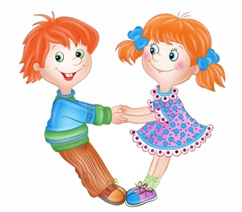
Как же реагировать родителям в трудных ситуациях?
Верным шагом будет изменение своего отношения непосредственно к конфликтам. Ведь дети во время ссор сталкиваются с реальной необходимостью искать пути примирения, находить общий язык, вырабатывать правила совместного существования. При этом опыт, приобретенный в детстве, становится отличной предпосылкой для построения достаточно стабильных отношений в обществе, в собственной семье, позволяет детям вырасти более зрелыми и подготовленными к реалиям жизни людьми. Если родители осознают данный факт, то это приводит к тому, что они проявляют больше понимания и терпимости к имеющимся конфликтам между детьми. Жесткий запрет на выражение негативных эмоций, на ссоры, напротив, приводит к усилению агрессии в поведении детей, хотя в присутствии родителей дети могут вести себя по-иному – это может быть и демонстрация показной любви, и лицемерие. Такая картина всеобщего счастья обманчива, так как, негатив дети продолжают выражать, но только исподтишка, а когда одного из детей наказывают, ругают, то другой скорее испытает не сочувствие, а радость.
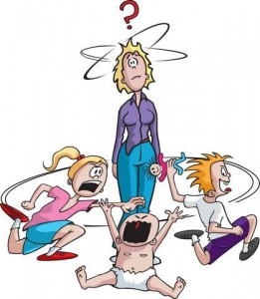
Итак, легализация права на негативные чувства приводит к тому, что в имеющееся или возникающее напряжение между детьми родители значительно меньше привносят собственное напряжение, свои импульсивные и не всегда продуманные действия. Также важно поставить запреты на конкретные действия. Например, вы можете сказать одному из детей: «Тебе может быть обидно, ты сильно рассердился на брата, но это не дает тебе права бить его ногой в живот».
Поговорим о стратегии родительского поведения во время детских конфликтов.
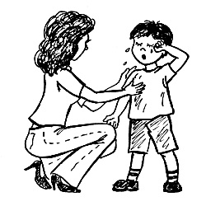

Нежелательно, чтобы родитель в ситуации конфликта выступал в роли судьи. Нужно акцентировать внимание не на том, кто прав, кто виноват, а постараться помочь детям узнать о способах грамотного разрешения спора. Стратегия родительского поведения примерно такова.
Шаг первый. Необходимо дать каждому ребенку возможность высказать свою жалобу или обиду, в то время как другой будет слушать ее. Важно обозначить чувства детей – попросить, чтобы они проговорили, что для каждого неприятно в данной ситуации.
Шаг второй. Чтобы убедиться, что каждый из детей, участвовавший в конфликтной ситуации, услышал и понял другого, имеет смысл попросить их по очереди изложить точку зрения оппонента, а также, что он чувствует по поводу происходящего.
Шаг третий. Необходимо попросить детей сказать, в чем же суть конфликта.
Шаг четвертый. Далее стоит предложить им вместе поискать выход из сложившейся ситуации. Родитель может помочь составить перечень путей и способов разрешения конфликта и выбрать те, которые будут наиболее приемлемыми:
- можно поставить детей перед необходимостью разбираться самостоятельно. Взрослому можно спокойно сказать что-нибудь типа: «Вы сможете сами найти выход из положения». Однако после такого утверждения необходимо действительно не вмешиваться! Либо поставить детей перед необходимостью самостоятельно решить, как они будут пользоваться той или иной вещью, и только после этого предоставить в их распоряжение предмет спора: «Когда вы договоритесь между собой, как будете пользоваться тем-то и тем-то, и оба согласитесь с этим решением, вы получите этот предмет».
- можно ввести правила пользования предметами и учить детей следовать этим правилам в конфликтных ситуациях. Когда дети маленькие, родители могут сами придумать такие правила. Например, если во время игры кому-то становится больно или неприятно, он должен сказать «Стоп!», и другой ребенок должен остановиться. С детьми старшего возраста можно выработать правила совместно. На семейном совете можно принять решение, что по нечетным дням гаждетом пользуется брат, по четным — сестра, а воскресенье будет объявлено «днем без компьютера».
- можно попросить каждого участника конфликта предложить свои собственные варианты его разрешения, а затем совместно выбрать тот вариант, который устроит всех.

Помните!
Нужно взять за правило, чтобы все самое желанное (например, карманные деньги, лакомства или любимое место в автомобиле) и все нежеланное (неприятные домашние обязанности) было распределено поровну и по очередности.
Обратите внимание, не заставляете ли вы одного ребенка практически всегда уступать другому (чаще тому, кто склонен к капризному, истеричному поведению). В данном случае у первого ребенка усиливается чувство беззащитности, а у второго может появляться ощущение вседозволенности и безнаказанности. Вряд ли такие чувства послужат в дальнейшем основой для доброжелательных отношений.
Если один из детей старается обратить на себя внимание любой ценой, то возможно пора бить тревогу – присмотритесь внимательнее, не стал ли один из детей любимчиком. Другой вполне может почувствовать себя отвергаемым и ринуться в борьбу за признание, которое он готов получить любой ценой.
Немаловажно, чтобы у каждого из детей время от времени была возможность побыть единственным для родителей. Наряду с общим досугом иногда стоит устраивать прогулки с одним из детей.
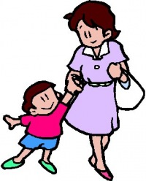
Естественно, необходимо отслеживать, чтобы все дети могли пользоваться таким правом в равной мере. При этом всячески поощряйте любое намерение каждого из ваших детей уступить, поделиться, помочь, взять на себя что-то более трудное.
Наконец, выражайте свою гордость ребенком с глазу на глаз и никогда не хвалите одного ребенка в присутствии другого. Если к кому-то из детей у родителей особенное отношение, крайне важно не демонстрировать эту симпатию так, чтобы она была очевидна для других детей.
Конфликты в отношениях сиблингов – явление не обязательно пожизненное. Все мы знаем многих взрослых людей, которые очень близки со своими братьями и сестрами, а в их отношениях достаточно много тепла, любви, заботы, понимания. Они смогли преодолеть конфликты, затратив достаточно времени и усилий, а в лице родителей нашли поддержку и понимание.
Таким образом, можно придти к выводу: конкуренция и конфликты – неизбежные спутники отношений детей в семье. Но если семье удается в целом успешно решить проблему отношений детей, то последние получают ценный опыт, на которые они смогут опереться во взрослой жизни. Так, они учатся конструктивному взаимодействию в конфликтной ситуации, партнерским взаимоотношениям, формируют навыки совместной деятельности, сотрудничества.

Материал подготовила педагог – психолог Антонова В. Г.

